PEDIDO DE PROVIDÊNCIAS Nº 2542/2022
Poda de árvore que está alcançando a fiação elétrica da Rua Independência, em frente ao nº 343, no Bairro Primavera.
Solicita-se, após os trâmites regimentais, que seja enviada cópia da presente proposição ao Poder Executivo, para que realize as seguintes providências:
Poda de árvore que está alcançando a fiação elétrica da Rua Independência, em frente ao nº 343, no Bairro Primavera.

Novo Hamburgo, 1º de agosto de 2022.
Vereadora Lourdes Valim

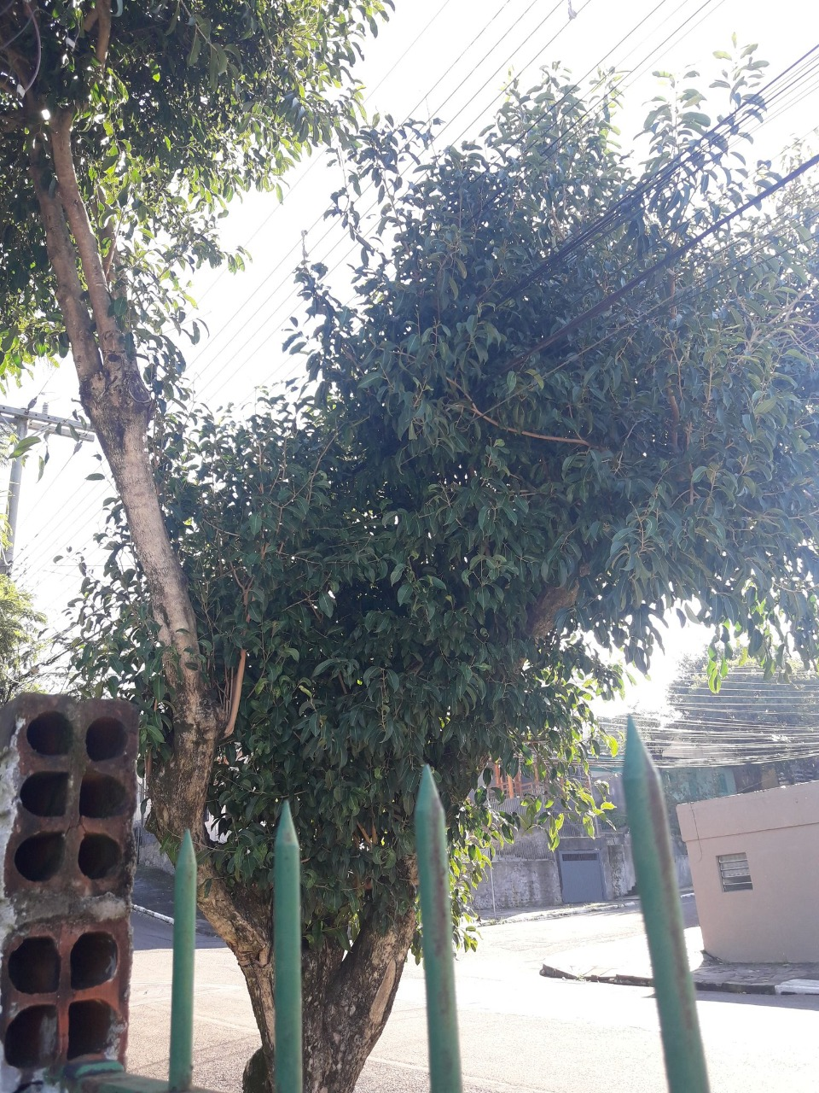

Obs.: Redação conforme a original da autora.
/MS

